Mini-Stories FOR DON QUIJOTE: EL ÚLTIMO CABALLERO
By Karen Rowan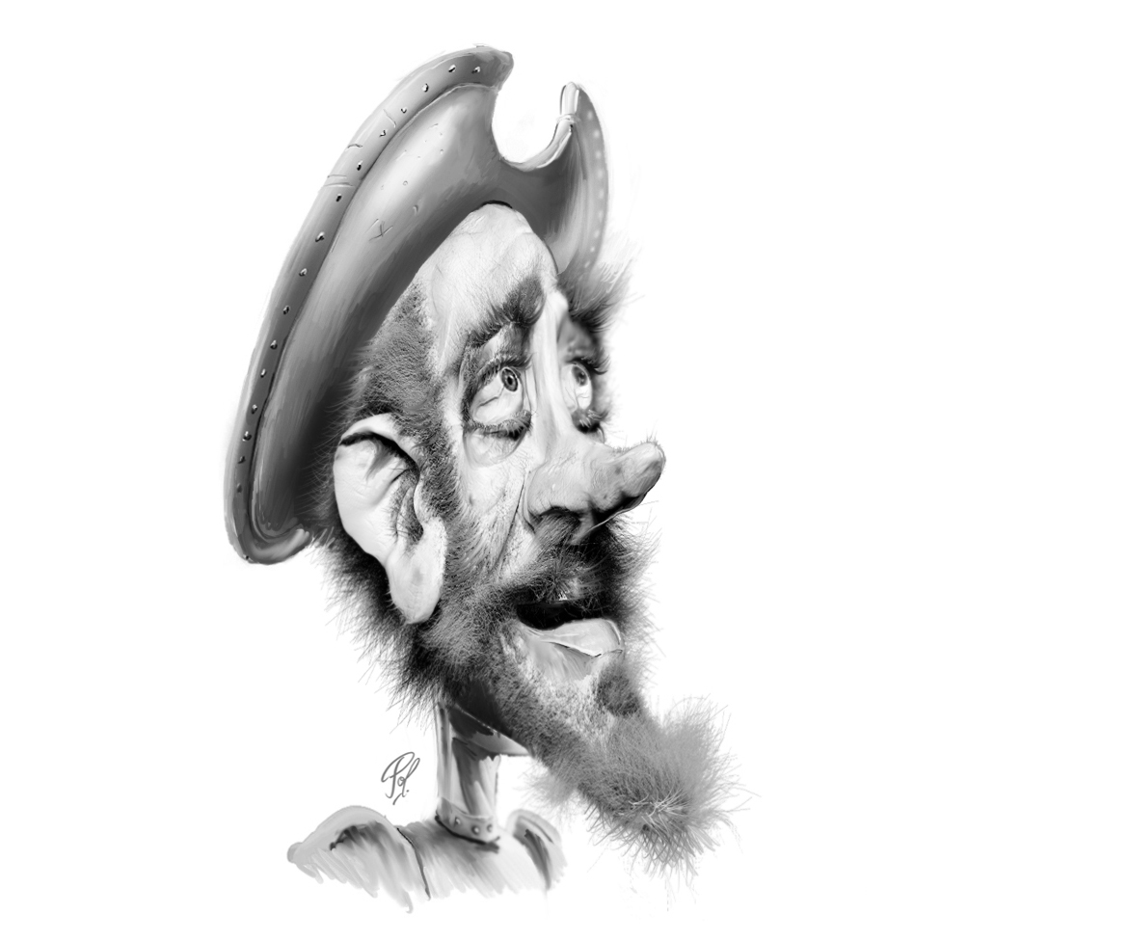

Suggestions for Reading on Your Own
1. This should be 90 to 98% comprehensible. That means you should understand almost all of the words.
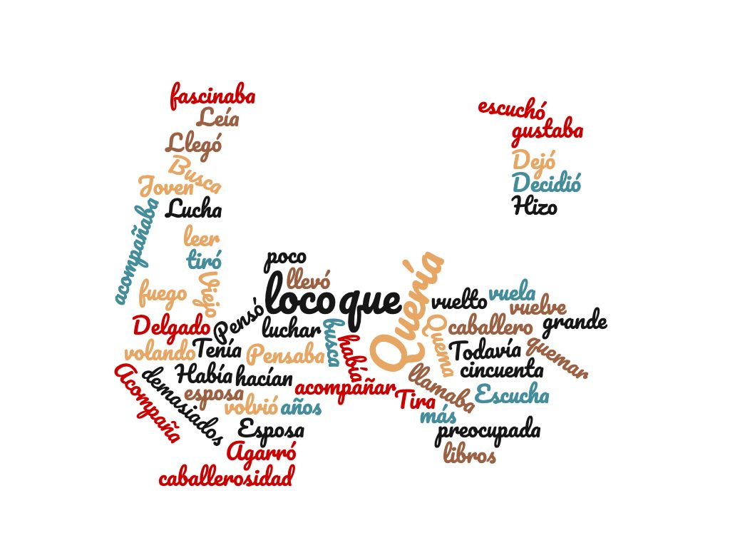
- Use the glossaries if you don’t know any of the words. Re-read after you’ve looked up a word and see if this time you remembered it. Write down any words you couldn’t figure out and ask your teacher later.
- Reading should feel fun. Ideally, you should get lost in the story.

Mini-cuentos 1-3
Había un hombre / Había una mujer - There was a man / woman
Pensaba que era - thought that he was
No lo era - he wasn’t
Le gustaba - It was pleasing to him/her. He liked.
Quería leer - he wanted to read
Vio a ella - saw her
agarró - grabbed
Se lo llevó - took it / carried it
Todavía pensó que era - he still thought it was

A Don le gustaba leer
Había un hombre que se llamaba Don. Don era un hombre alto. Tenía
cincuenta años. Tenía un caballo que se llamaba Roz. Don pensaba que era un caballo magnífico, pero no lo era.
Le gustaba leer muchos libros. Quería leer novelas día y noche.

Es un perro
Había una chica que tenía un perro. Se llama Sparky.
Alonso vió a ella. Caminó hacia ella. Le dijo:
<<Es mi caballo. Se llama Rocinante. Es fuerte y joven.>>
La chica le dijo:
<<No es tu caballo. Es un perro. Es mi perro. Se llama Sparky.>>
La chica pensaba que era su perro que se llamaba Sparky. Alonso pensaba que era su caballo que se llamaba Rocinante.
Alonso agarró al perro y se lo llevó. Todavía pensó que era Rocinante. Sparky lo acompañó, pero le dijo:
<<Guau>

Es un gato
Había un chico que tenía un gato. Se llama Maní.
Una mujer vio a él. Caminó hacia él. Le dijo:
<<Es mi dragón. Se llama Dragoncito. Es fuerte y joven.>>
El chico le dijo:
<<No es tu caballo. Es un perro. Es mi perro. Se llama Sparky.>>
El chico pensaba que era su gato que se llamaba Maní. La mujer pensaba que era su dragón que se llamaba Dragoncito.
La mujer agarró al gato y se lo llevó. Todavía pensó que era Dragoncito. Maní lo acompañó, pero le dijo:
<<Miau>>

Mini-cuento 4
Tenía que buscar - had to look for
Le pareció que era - it appeared to her that it was
Le dio el nombre - gave him the name (named him)
Estaba confundido - was confused
insistió que era - insisted he was
Según - according to

No es su perro
Una chica decidió que tenía que buscar un perro.
Vio a un perro. Le pareció que era el perro más bello de todo el mundo.
La chica le dio el nombre Patito.
Un hombre grande vio a la chica. El hombre estaba confundido.
El hombre insistió que era su perro: <<¡Es mi perro!>>
La chica estaba confundida. El perro se llamaba Patito.
El hombre insistió que se llamaba Samuel.
Según el hombre, el perro se llamaba Samuel.
Según la chica el perro se llamaba Patito.
El hombre se rió y se llevó el perro.
La chica lloró.

Mini-cuento 5
le gustaban libros - books were pleasing to her / him - she liked books
Era alta - she was tall
Era más alta - she was taller
No era tan alto como - she wasn’t as tall as
le robó libros - stole the books from her
No tenía más libros - she didn’t have anymore books
Yo no robé los libros a ella - I didn’t steal the books from her
Luchar - fight / battle

El caballo terrible de Paul

Había una mujer que se llamaba Karina. No era un hombre. Era una mujer. Era alta. Era más alta que Edna, pero no era tan alto como Alex.

Karina tenía veintinueve años, pero pensaba que tenía dieciocho años.

Paul tenía dos caballos. Los caballos se llamaban Peaches y Sparky.

Peaches era un caballo magnífico. Sparky era un caballo normal. Peaches tenía diez años. Sparky tenía muchos secretos. Sparky era un caballo terrible. Sparky tenía problemas.

Paul pensaba que Sparky era un caballo magnífico, pero no lo era. Peaches pensaba que Sparky era un caballo terrible.

A Karina le gustaba leer y le gustaban libros. Tenía mil libros. No le gustaban caballos. Pensaba que los caballos eran terribles.

Sparky tenía un problema. En secreto, a Sparky le gustaban libros. Sparky tenía un problema. No tenía libros.

Sparky escapó. Sparky quería libros.

Karina quería leer y escuchar música. Le gustaba leer libros. Le gustaba leer novelas. Le gustaba escuchar música.

En secreto, Sparky le robó un libro a Karina. Comió el libro.

Karina no miró al caballo. En secreto, el caballo comió más y más libros.

El caballo se llevó todos los libros de Karina. Se llevó todos los libros y los comió.

Karina buscó los libros. Los buscó y los buscó. No miró los libros. ¡No tenía más libros!
¡Karina pensaba que Ed le robó los libros!
<<¡Ed! ¡No robes mis libros!>>
Ed es inteligente. Ed es super inteligente. Ed pensaba:
<<Yo no robé los libros a Karina. Pero…. Karina es magnífica. Karina es la esposa perfecta. Karina es una esposa increíble.>>
Ed no quiere luchar con Karina.
Él le respondió:
-Sí. Okey. Lo siento, Amor.

Mini-cuento 6

Tenía que enamorarse de - had to fall in love with
(Boda - wedding)
un árbol sin hojas - a tree without leaves
Yo soy como un cuerpo sin alma - I’m like a body without a soul
Yo soy como una sombra sin cuerpo - I’m like a shadow without a body
Para los ojos de - in the eyes of / in the view of

Declaraciones de amor
Había un hombre que se llamaba Felipe. Él era un hombre muy romántico. Felipe quería aprender a hablar español. Felipe decidió que tenía que buscar una esposa. Decidió que tenía que buscar una mujer perfecta. Decidió que tenía que enamorarse de una mujer española.
Vió a María Francesca en la boda de su hermano. Su hermano se llamaba David. Era la mujer perfecta. Era de Bolivia. Hablaba español. Era la hermana de la esposa nueva de su hermano David. La hermana de la esposa del hermano de Felipe era la mujer perfecta. Era la mujer más bella del mundo.

Felipe quería casarse con María Francesca.
Era muy romántico. Le dijo:
<<María Francesca, yo soy como un árbol sin hojas. Tú eres como hojas.>>

María Francesca lo vio. Pensó que era un hombre un poco loco.
Felipe le dijo:
<<Yo soy un cuerpo. Tú eres el alma. Yo soy como un cuerpo sin alma, Princesa.
Para los ojos de María Francesca Felipe era guapo como el esposo de su hermana, pero era un poco raro. Le dijo:
<<Yo no me llamo ‘Princesa’. Me llamo María Francesca.>>
Felipe le dijo:
<<Estoy enamorado. Soy la sombra. Tú eres un cuerpo. Yo soy como una sombra sin cuerpo.>>
María Francesa le dijo:
<<Yo soy el cuerpo o tú eres el cuerpo? ¿Quién es el cuerpo? ¿Tú o yo?>>
María Francesca estaba confundida.

Mini-cuentos #7-8

Decide que tiene que - decides she has to
Le parece que - it appears to him that
está solo - is alone
Más bello - most beautiful
Le da el nombre - gives it the name / names it
Se enamora a primera vista - falls in love at first sight
Quiere dejar - wants to leave (behind)
Le promete que - promises that
Van a estar - they are going to be
Le prometo que te amaré - I promise I will love you (future)
Deja a - leave it (alone)! / Let it go!
No lo escucha - doesn’t listen to him / it
De rodillas - from his / her / their knees
Se ríe - laughs
Se encuentra con - meets

El perro quiere dejar a la chica

Una chica decide que tiene que buscar un perro.
Mira a un perro en la calle.
Decide que quiere el perro.
Le parece que el perro está solo.
Le parece que es el perro más bello de todo el mundo.
La chica le da el nombre David.
La chica se enamora del perro.
Se enamora a primera vista.
El perro quiere dejar a la chica.
A la chica le canta el perro.
El perro quiere escapar.
El perro quiere correr.
La chica agarra al perro.
Le promete que van a estar muy contentos.
El perro escapa.
La chica corre hacia el perro.

Le dice: <<¡Te prometo que te amaré!>>
La chica agarra el perro otra vez.
Un hombre grande mira a la chica.
El hombre está confundido.
El hombre insiste que es su perro: <<¡Es mi perro! ¡Deja a mi perro!>>
La chica está confundida.
El perro se llama David.
El hombre insiste en que se llama Samuel.
Según el hombre, el perro se llama Samuel.
Según la chica, el perro se llama David.
La chica no lo escucha. De rodillas promete al perro que le amará.
El hombre se ríe y se llevó al perro.
La chica llora.

Amor de un perro que no le ama

Una chica se encuentra con un perro. Decide que quiere el perro. Le parece que el perro está solo. Le parece que es el perro más bello de todo el mundo. La chica le da el nombre Roberto. La chica se enamora del perro. Se enamora a primera vista. El perro quiere dejar a la chica. La chica abraza al perro. A la chica le canta el perro. El perro quiere escapar. El perro quiere correr. La chica agarra al perro y se sienta en el perro. Le promete que van a estar muy contentos. Le promete que va a crear una vida perfecta para el perro. El perro escapa. La chica corre hacia el perro. La chica agarra al perro. Un hombre grande mira a la chica. El hombre grita, “¡Es mi perro! ¡Deja a mi perro!” La chica grita y corre rápido.

Mini-cuento #9

Piensa que es - thinks that he / she is
No lo es - he/she isn’t
Levanta / lo levanta - raises / raises it
Está a punto de levantarlo - is about to raise it / him
No lo puede levantar - can’t raise it / him
Quiere luchar - wants to fight / battle
está a punto de luchar - is about to fight
no quiere perder - doesn’t want to lose.
(Quiere ganar - wants to win)

Una chica piensa que es muy fuerte

<Pienso que soy muy fuerte> dice la chica. Ella piensa que es muy fuerte pero no lo es.” La chica se llama Jane.

La chica tiene nueve años. Un día, corre hacia su hermanita. La hermanita es baja. Ella tiene tres años. Ella se llama Berta.

Le dice: <Yo soy muy fuerte>.
La hermanita Berta está confundida porque no le parece que es muy fuerte.

Jane corre hacia su hermanita.

Berta es baja y tiene solamente tres años. Está preocupada.

La chica levanta a Berta. Ella está muy feliz.

Por eso Jane piensa que es muy fuerte.

Jane corre hacia otro chico. El chico es grande y fuerte. Es su hermano. Su hermano tiene dieciocho años. Se llama Juan Carlos.

Ella le dice a Juan Carlos: “Yo soy muy fuerte”.
Su hermano está confundido. La vio. No le parece que su hermana es muy fuerte. No le escucha.
Ella corre hacia su hermano grande. Está a punto de levantarlo. Lo levanta…..¡Lo levanta! No… no lo levanta. No lo puede levantar.

No lo puede levantar y se vuelve un poco loca.
El hermano grande vio a su hermana.

Ella no está contenta. Ella quiere luchar. Está a punto de luchar. Quiere luchar, pero no quiere perder (lose). Quiere ganar.

Corre a su hermano. Levanta el brazo de su hermano. ¡Lo levanta!

La chica piensa que es muy fuerte. Juan Carlos se ríe.

Mini-cuento 10
Era vieja - she was old
Casi - almost
Tomaba - took in / drank
Tenía una adicción - had an addiction
hablaban - they spoke
No tan guapo como - not has handsome as
No tan inteligente como - not as smart as
Se puso enojado - became angry
No quería hablar - didn’t want to talk
sabía que - knew that
Se enamoró otra vez - he fell in love again
No se los dio, se los tiró - she didn’t give them to him, she threw them at him
llevaba - was carrying / was bringing

La adicción de Jane
Había una mujer que se llamaba Jane. Jane era súper inteligente y bella. Era vieja. Era vieja pero pensaba que no lo era. ¡Tenía casi cuarenta años! Tenía un esposo que se llamaba Chris. El esposo también era muy viejo. Era muy viejo pero pensaba que no lo era. También tenía casi cuarenta años.
Jane tenía una adicción. Todos los días tomaba tres cafés de Stella’s en Seattle,

Washington.
También tenía una adicción a personas que hablaban español.
El esposo de Jane se llamaba Chris. Chris tenía un problema. Él no hablaba español. Era inteligente, pero no tan inteligente como Eva Longoria. Era guapo, pero no tan guapo como Antonio Banderas.
Chris era posesivo. Chris se puso enojado. Se puso enojado porque Jane quería hablar por teléfono con Antonio Banderas. No quería hablar en inglés con Chris.
Chris llamó a la hermana de Jane.
Le dijo:
<<¿Dónde está Jane?>>
La hermana le dijo:
<<Hola. ¿Quién es? No hablo inglés.>>
Chris lloró. Chris se puso enojado. Chris sabía que la hermana de Jane hablaba inglés.
Jane tenía un problema, también. No tenía tiempo antes de la clase de español para comprar más café. Llamó a Antonio. Le dijo:
<<Antonio, necesito café. ¿Me puedes llevar dos cafés con crema, por favor?>>
Antonio tenía un secreto. En secreto estaba enamorado de Jane. Se divorció de Melanie Griffith cuando conoció a Jane. Se enamoró inmediatamente.
Antonio le dijo:
<<Sí, mi amor.>>
Antonio también era muy viejo. Era más viejo que Chris. Tenía más de sesenta años. Antonio fue a 7-11. Pagó para los dos cafés con leche. Fue a la clase de español.
Miró a Jane. Se enamoró otra vez. Jane era casi perfecta. Era la mujer ideal.
Le dio los cafés. Jane miró los cafés. Los cafés no eran de Stella’s. No eran de Starbucks. Eran de 7-11.
Ella le dijo:
<<¡Antonio, yo no tomo café de 7-11! >>
Jane no le dio los cafés. No se los dio. No se los dio, se los tiró. ¡Le tiró café caliente!
Antonio gritó. Antonio gritó: <<¡O no!>>
Chris era un hombre muy romántico. Fue a Stellas. Compró dos cafés para Jane. Fue a la clase de español. En secreto, entró en la clase. Vio a Jane. Vio a Jane exactamente en el momento cuando le tiró café a Antonio Banderas.
Chris llevaba dos cafés de Stellas. Jane vio a Chris. Chris le dio los cafes a Jane. Jane le dijo:
<<Tú eres más romántico que Antonio Banderas. Tú eres más inteligente que Antonio Banderas. Tú eres más guapo que Antonio Banderas.>>
Chris le dijo:
<<I don’t understand. I don’t speak Spanish. >>
Jane le dijo:
<<-No importa. Estoy hablando al café.>>

Mini-cuentos 11-13

Delgada - thin

Tenía más de X años - had more than X years

Le fascinaba - they fascinated her

El último beso de José Antonio Domínguez Banderas

Note: This is a real Ripley’s Believe it or Not World Record in Thailand. The longest kiss is now 58 hours!! This story is about the longest butterfly kiss. A butterfly kiss is with eyelashes. So don’t worry. This story will only be silly, not creepy.

El día internacional del beso
Había una mujer que se llamaba Elena. Elena era alta y delgada. Vivía en Denver, Colorado. Tenía más de veintiocho años. Era joven, no era vieja. Pensaba que era muy importante correr todos los días. Le gustaba correr. Tenía una adicción a correr. Le fascinaba correr por toda la ciudad.
Un día, salió de su casa para correr, pero no podía. Se volvió un poco loca porque había tantas personas en la calle que no podía correr. Pensaba que era una demostración por el 15 de abril, pero no lo era. Estaba muy preocupada. Es posible que corría demasiado. Corría todos los días, 4 horas al día. Había demasiadas personas en la calle y no podía pasar. No quería correr en una demostración del 15 de abril.
Pero no era el quince de abril. Era el trece de abril. Elena pensó: “¿Por qué hay tantas personas en la calle el trece de abril?”
Todas las personas en la calle se estaban besando. Había más personas en la calle que el 21 de enero. El 21 de enero había 100,000. En esta demostración había 100,001 personas. Todas las personas se estaban besando, menos ella. ¡Era el día internacional del beso!
Quería ir en busca de un hombre para besar. Quería hacer todo lo que hacían los besadores. Así que... ¿qué hizo Elena? Empezó a besar a cada persona en la calle. Les dio besos de mariposa, besos de esquimal e incluso besos españoles. Después de una hora, tenía una reputación internacional como la mejor besadora de todo el mundo.
José Antonio Domínguez Banderas escuchó el rumor. Dejó a su novia nueva. Llegó a Denver volando. Llegó en un avión privado en catorce minutos. Quería ir en busca de la mejor besadora del mundo a quien también le gustara correr.
Antonio ha tenido unos problemas serios. Antes, fumaba mucho en secreto. Pero después del infarto (ataque de corazón), decidió dejar de fumar y empezar a correr todos los días. Pero, pensaba que iba a morir. Quería ir en busca de su último beso.
Quería llevarse a Elena, la mejor pesadora del mundo, a Málaga, España. Cuando la vio, inmediatamente decidió quemar su pasaporte. Ya no quería ir a España. Quería vivir en Denver, la ciudad más bonita del mundo. Vio a Elena besando a muchas personas. La escuchó (No porque hacía mucho ruido cuando besaba, sino porque estaba diciendo <<¿Hablas español?>> a cada persona). Se enamoró a primera vista.
Agarró a la persona que estaba besando a Elena en ese momento. Lo tiró al suelo. Se llevó a Elena a otra calle. (No he mencionado que, por supuesto, llegó al centro de

Denver en un caballo blanco.) Elena lo acompañó sin hablar. A Elena solamente le gustaba besar a personas que eran guapas, inteligentes y sabían besar. Por eso, solamente besaba a personas que hablaban español.
Antonio le cantó, románticamente, de rodilla:
—Bésame, bésame mucho como si fuera esta noche la última vez.
[https://www.youtube.com/watch?v=XN1O7H105OI]
Elena aceptó porque le cantó en español.
Antonio y Elena se besaron besos de mariposa por 46 horas, 24 minutos y 11 segundos. Era el beso más perfecto y más largo de mariposa de todo el mundo.
Antonio se murió feliz.
Elena quería recordar el beso para siempre e hizo este video de YouTube: https://www.youtube.com/watch?v=t-_Z-hMoiis

Cuerpo sin alma

Había un hombre. El hombre se llamaba Felipe. Él era un hombre muy romántico. Felipe quería aprender a hablar español. Felipe decidió que tenía que buscar una esposa. Decidió que tenía que buscar una mujer perfecta. Decidió que tenía que enamorarse de una mujer española.
Vio a María Francesca en la boda de su hermano. Su hermano se llamaba David. Era la mujer perfecta. Era de Bolivia. Hablaba español. Era la hermana de la esposa nueva de su hermano David. La hermana de la esposa del hermano de Felipe era la mujer perfecta. Era la mujer más bella del mundo.

Felipe quería casarse con María Francesca.
Era muy romántico. Le dijo:
—María Francesca, yo soy como un árbol sin hojas. Tú eres como hojas.

María Francesca lo miró. Pensó que era un hombre un poco loco.
Felipe le dijo:
—Yo soy un cuerpo. Tú eres el alma. Yo soy como un cuerpo sin alma, Princesa.
Para los ojos de María Francesca Felipe era guapo como el esposo de su hermana. Le dijo:
—Yo no me llamo ‘Princesa’. Me llamo María Francesca.
Felipe le dijo:
—Estoy enamorado. Soy la sombra. Tu eres un cuerpo. Yo soy como una sombra sin cuerpo.
María Francesa le dijo:
—Yo soy el cuerpo o tú eres el cuerpo? ¿Quién es el cuerpo? ¿Tú o yo?

¡Deja a mi perro!

Una chica se encuentra con un perro. Decide que quiere el perro. Le parece que el perro está solo. Le parece que es el perro más bello de todo el mundo. La chica le da el nombre __________. La chica se enamora del perro. Se enamora a primera vista. El perro quiere dejar a la chica. La chica abraza al perro. A la chica le canta el perro. El perro quiere escapar. El perro quiere correr. La chica agarra al perro y se sienta en el perro. Le promete que van a estar muy contentos. Le promete que va a crear una vida perfecta para el perro. El perro escapa. La chica corre hacia el perro. La chica agarra al perro. Un hombre grande mira a la chica. El hombre grita, “¡Es mi perro! ¡Deja a mi perro!” La chica grita y corre rápido.

How much I understood: 100% 95% 90% 85%. 80%
(If it’s less than 95%, try reading some of the easier ones again.)
Words I couldn’t figure out:

My favorite mini-story was because

Pick a story you didn’t like and change it here:

VOCAB IN THE MINI-CUENTOS YOU WILL ALSO SEE IN THE BOOK DON QUIJOTE, EL ÚLTIMO CABALLERO

AGARRÓ
agarró - grabbed

DEJAR
Quiere dejar - wants to leave (behind)
Deja a - leave it (alone)! / Let it go!

DIO / DA
Le dio el nombre - gave him the name (named him)
Le da el nombre - gives it the name / names it
No se los dio, se los tiró - she didn’t give them to him, she threw them at him

ERA / ES
Pensaba que era - thought that he was
No lo era - he wasn’t
Todavía pensó que era - he still thought it was
insistió que era - insisted he was
Era alta - she was tall
Era más alta - she was taller
No era tan alto como - she wasn’t as tall as
Piensa que es - thinks that he / she is
No lo es - he/she isn’t
Era vieja - she was old
SE ENAMORÓ
Se enamoró otra vez - he fell in love again
Se enamora a primera vista - falls in love at first sight

ENCUENTRA

Se encuentra con - meets
De rodillas - from his / her / their knees

ESCUCHA
No lo escucha - doesn’t listen to him / it

ESTABA / ESTÁ
Estaba confundido - was confused
está solo - is alone
Van a estar - they are going to be

HABIA
Había un hombre / Había una mujer - There was a man / woman

LE GUSTA
Le gustaba - It was pleasing to him/her. He liked.
le gustaban libros - books were pleasing to her / him - she liked books

LEVANTA
Levanta / lo levanta - raises / raises it
Está a punto de levantarlo - is about to raise it / him
No lo puede levantar - can’t raise it / him

LLEVÓ / LLEVABA

Se lo llevó - took it / carried it
llevaba - was carrying / was bringing

LUCHAR
Quiere luchar - wants to fight / battle
está a punto de luchar - is about to fight
Luchar - fight / battle

PARECIÓ / PARECE
Le pareció que era - it appeared to her that it was
Le parece que - it appears to him that

PROMETO
Le prometo que te amaré - I promise I will love you (future)
Le promete que - promises that

SE PUSO
Se puso enojado - became angry

QUERÍA / QUIERE
Quería leer - he wanted to read
no quiere perder - doesn’t want to lose. o quería hablar - didn’t want to talk
(Quiere ganar - wants to win)

ROBÓ
le robó libros - stole the books from her
Yo no robé los libros a ella - I didn’t steal the books from her

TENÍA
No tenía más libros - she didn’t have anymore books
Tenía una adicción - had an addiction

TENIA QUE / TIENE QUE
Tenía que buscar - had to look for
Tenía que enamorarse de - had to fall in love with
Decide que tiene que - decides she has to

VIO
Vio a ella - saw her

Here are a few other words that appear in the stories, but are only in the book Don Quijote, el último caballero if they are bolded.

Más bello - most beautiful
Casi - almost
hablaban - they spoke
Para los ojos de - in the eyes of / in the view of
Se ríe - laughs
sabía que - knew that
Según - according to
No tan guapo como - not has handsome as
No tan inteligente como - not as smart as
Tomaba - took in / drank

Miguel de Cervantes in Don Quijote de la Mancha wrote about looking for a “Dama”, a Lady in whose name he could fight the way the Knights in the books he read fought in the name of Ladies. He used these exact lines. A Knight without a Lady is like a….
un árbol sin hojas - a tree without leaves
Yo soy como un cuerpo sin alma - I’m like a body without a soul
Yo soy como una sombra sin cuerpo - I’m like a shadow without a body

Can you make up your own?
Un caballero sin una dama es como…
A Knight without a Lady is like….

Here are some examples my students made up….

…. un sandwich sin crema de cacahuate.

…. un chico sin un perro.

And for those who don’t think a Knight needs a Lady….
…. panqueques sin salsa de tomate.

TEST YOURSELF AND THEN CHECK! DID YOU UNDERSTAND THESE WORDS? WHAT DO THEY MEAN IN ENGLISH?

1. le gustaban libros
2. Pensaba que era
3. Le promete que
4. agarró
5. Quiere dejar
6. Le da el nombre - gives it the name / names it
7. No se los dio
8. Era alta
9. Se lo llevó
10. Había una mujer
11. Era vieja
12. no quiere perder
13. Se encuentra con
14. Le pareció que era
15. Quiere luchar
16. Estaba confundido
17. No lo puede levantar -
18. Se enamora a primera vista
19. No tenía más libros
20. Tenía que buscar
21. Vio a ella
22. Más bello
23. Casi
24. un árbol sin hojas
25. Según

